GULDENSPORENVLUCHT
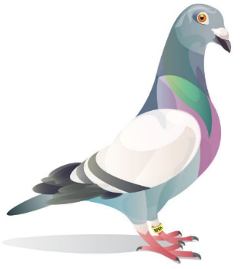
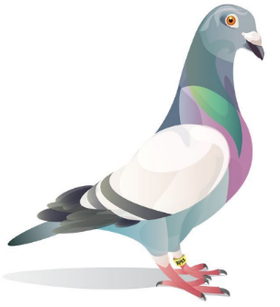
Prestigieuze
Provinciale prijsvlucht uit
Blois
Voor jonge duiven

ZATERDAG 25 JULI 2020

Ereprijs wijlen
“SILVERE TOYE”

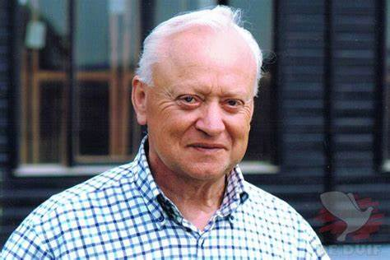

GRATIS PRIJZEN JONGE DUIVEN
Prijzen provinciale dubbeling

1e prijs hoofdvlucht: Trofee Pascal Lanneau
2e prijs hoofdvlucht: 3 zakken VANROBAEYS – Rekkem
3e prijs hoofdvlucht: 2 zakken VANROBAEYS – Rekkem

1e ingegeven duif hoofdvlucht: Ereprijs Silvère Toye – Unieke Trofee
1e AS2 (1-2 ingeg. duif ervoor spelend) 4 zakken VANROBAEYS – Rekkem
2e AS2 (1-2 ingeg. duif ervoor spelend) 3 zakken VANROBAEYS – Rekkem
3e AS2 (1-2 ingeg. duif ervoor spelend) 2 zakken VANROBAEYS – Rekkem
4e, 5e AS2 (1-2 ingeg. duif ervoor spelend) 1 zak VANROBAEYS – Rekkem

1e AS3 (1-2-3 ingeg. duif ervoor spelend) 4 zakken VANROBAEYS – Rekkem
2e AS3 (1-2-3 ingeg. duif ervoor spelend) 3 zakken VANROBAEYS – Rekkem
3e AS3 (1-2-3 ingeg. duif ervoor spelend) 2 zakken VANROBAEYS – Rekkem
4e, 5e, 6e en 7e AS3 (1-2-3 ingeg. duif) 1 zak VANROBAEYS – Rekkem

Dierenarts – Vétèrinaire
Pascal Lanneau
Keiberg 31 – 8552 Moen – 056 64 91 43
www.pascallanneau.be
pascal@pascallanneau.be

